**Laporan 10**

**Praktikum Algoritma Pemrograman**

“Enumerasi dan Structure”



**Dosen Pembimbing : Randi Proska Sandra, M. Sc**

**Disusun oleh :**

Nama : Dafin Surya

NIM : 23343032

**Prodi Informatika**

**Departemen Elektronika**

**Universitas Negeri Padang**

**1. Buatlah game sederhana, di mana komputer memilih nomor secara acak**

**dalam rentang antara 1 dan 20. Anda kemudian akan diminta untuk**

**menebak nomor yang dipilih oleh Komputer.**

**Untuk memberi Anda petunjuk, komputer akan menjawab tebakan dengan**

**kondisi berikut:**

**a) Jika tebakan nomor anda lebih rendah dari nomor komputer,**

**outputnya harus: Nomor saya lebih besar!**

**b) Jika tebakan nomor anda lebih tinggi dari nomor komputer,**

**outpunya: Nomor saya lebih kecil!**

**c) Ketika Anda menemukan jawaban yang tepat, komputer harus**

**memberi selamat kepada Anda. Selamat, anda benar! Kemudian**

**Program juga menampilkan jumlah percobaan yang diperlukan**

**untuk menebak nomor tersebut.**

**d) Program menyediakan kesempatan untuk bermain lagi ‘y’ atau**

**menghentikan permainan dengan menekan ‘n’ pada keyboard.**

**Dalam generate nomor acak anda bisa menggunakan srand(time(NULL));**

**Pelajari tentang penggunaan tersebut!**

* **Source Code**

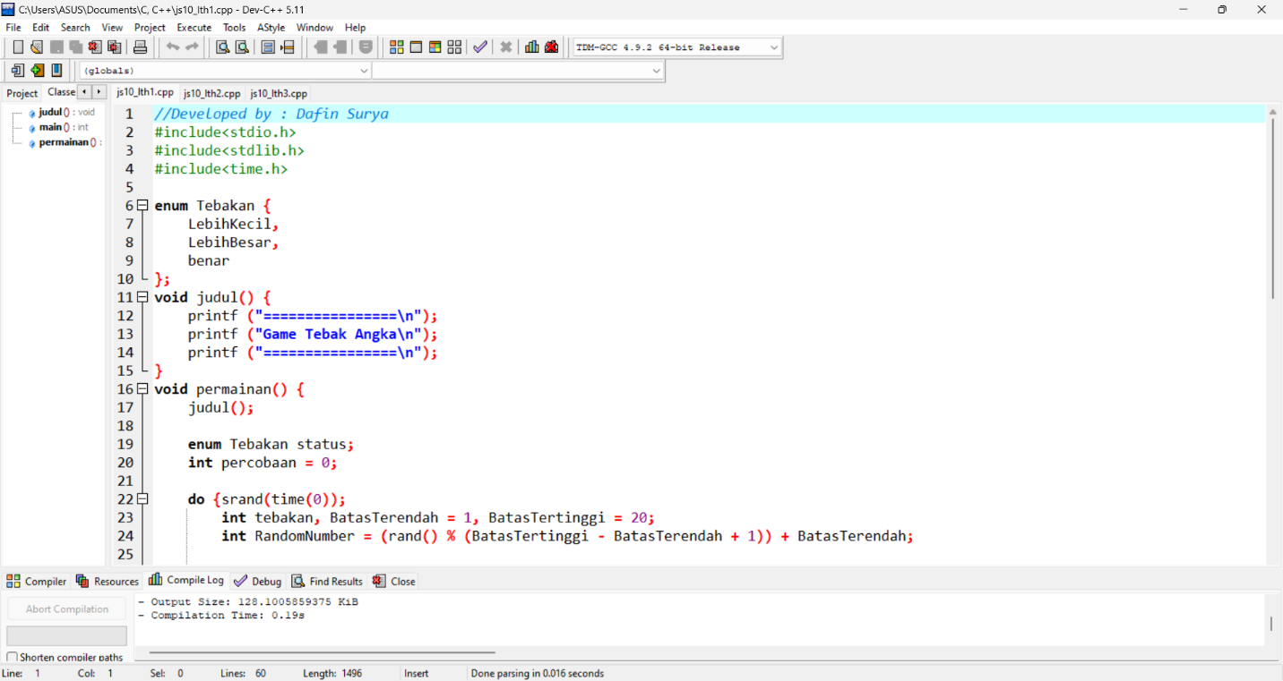

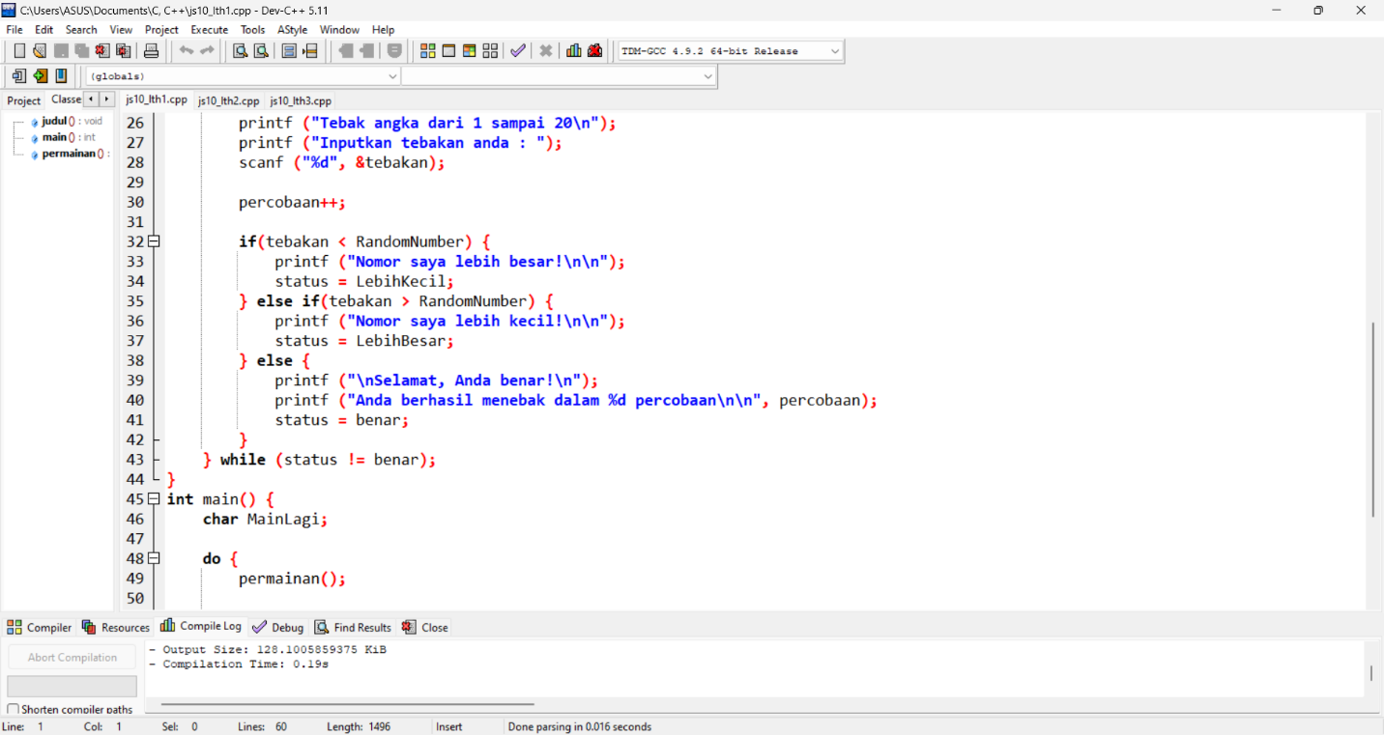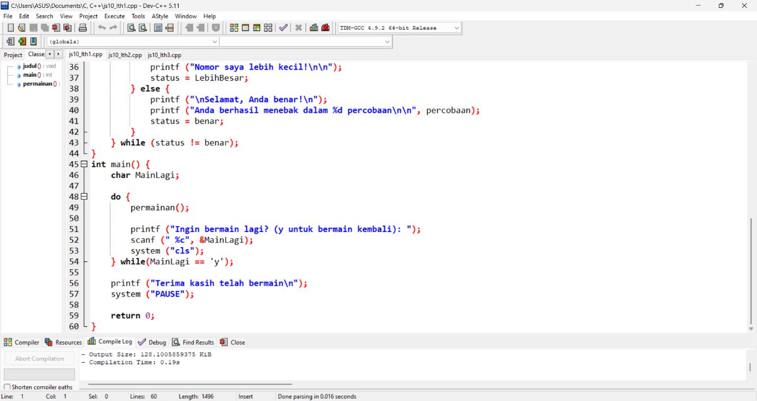

* **Screenshot Hasil Program**

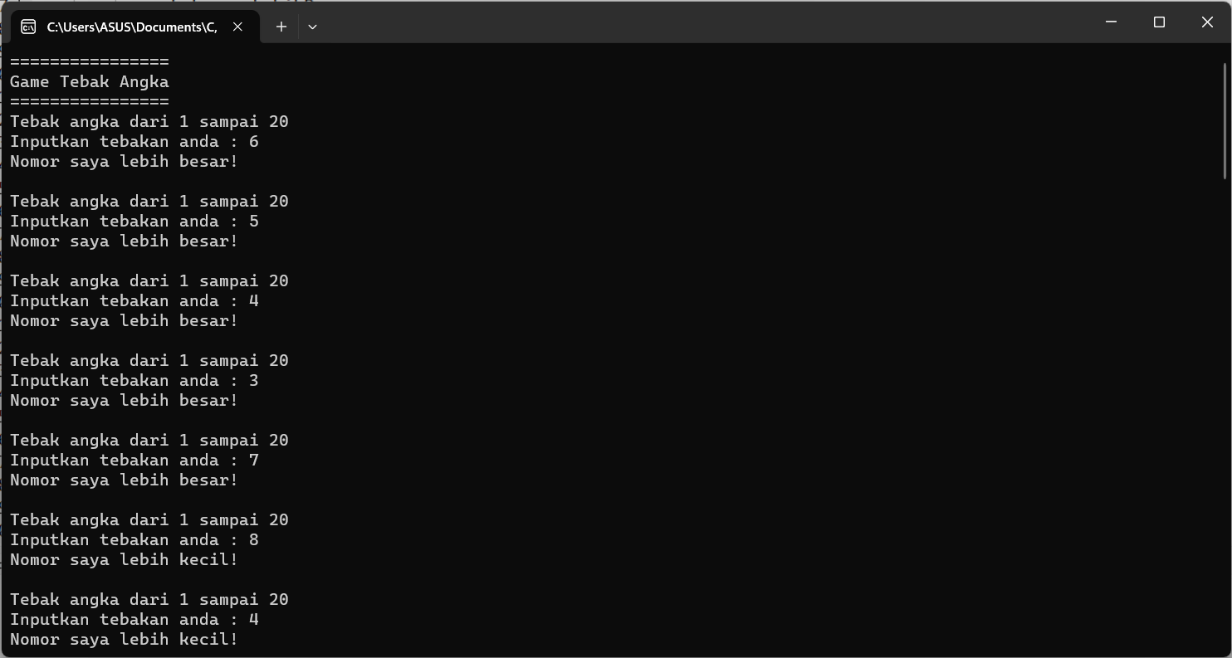

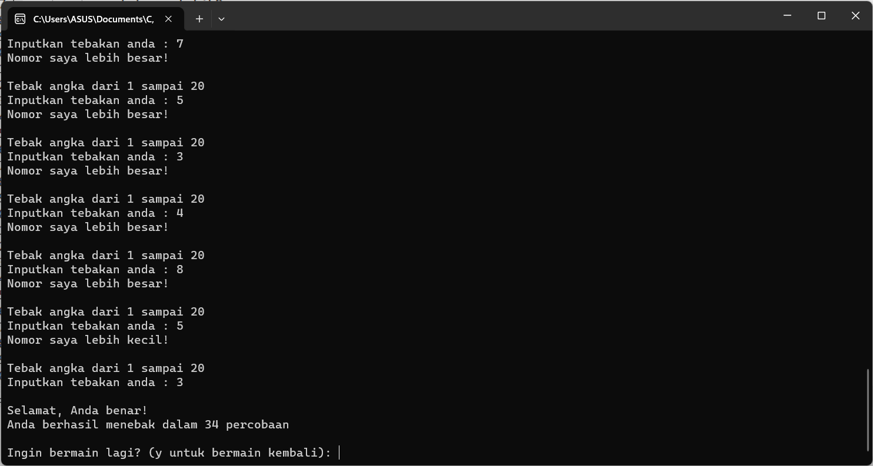

**2. Buat program untuk menentukan zodiak kelahiran dengan menggunakan**

**Array dengan Struktur.**

**Bentuk keluaran:**

**Tanggal Lahir Anda [tgl-bln-tahun] : 24-12-1970**

**Zodiak Anda adalah : CAPRICORN**

* **Source Code**

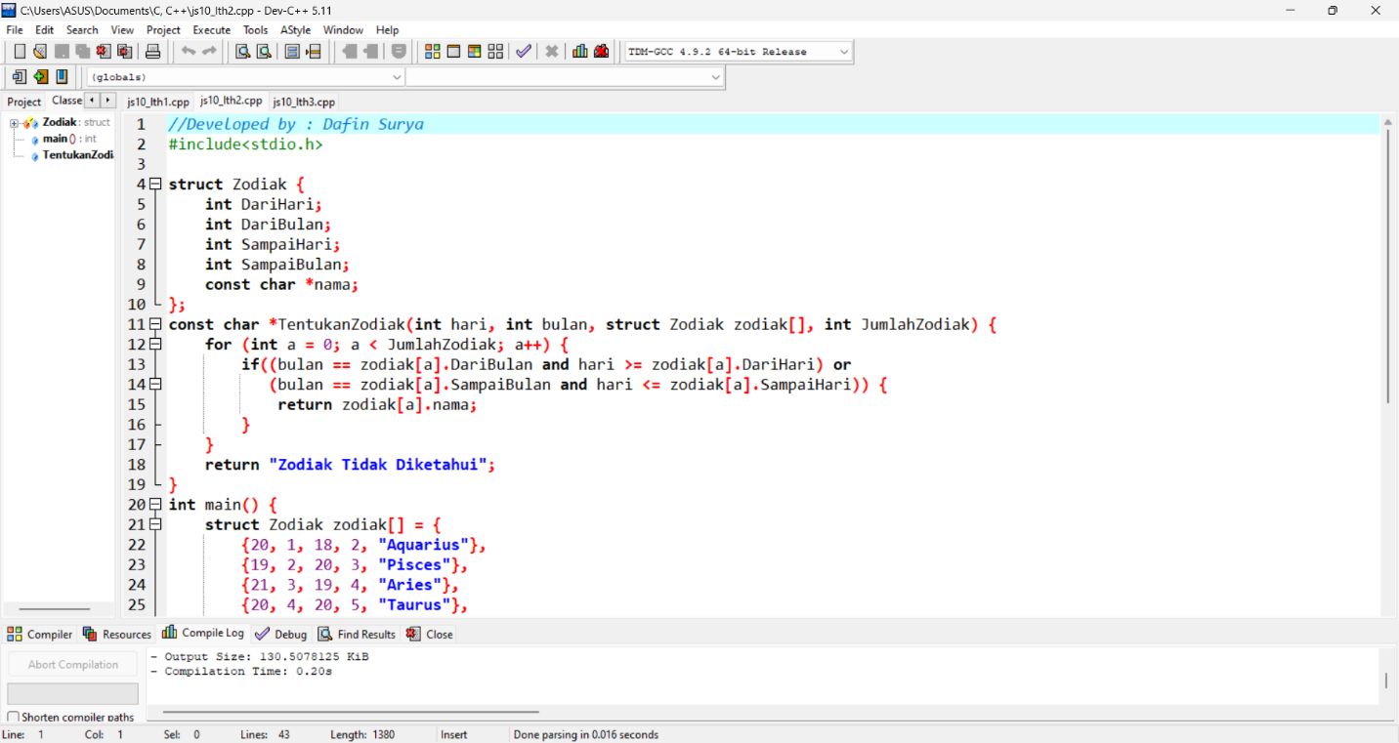

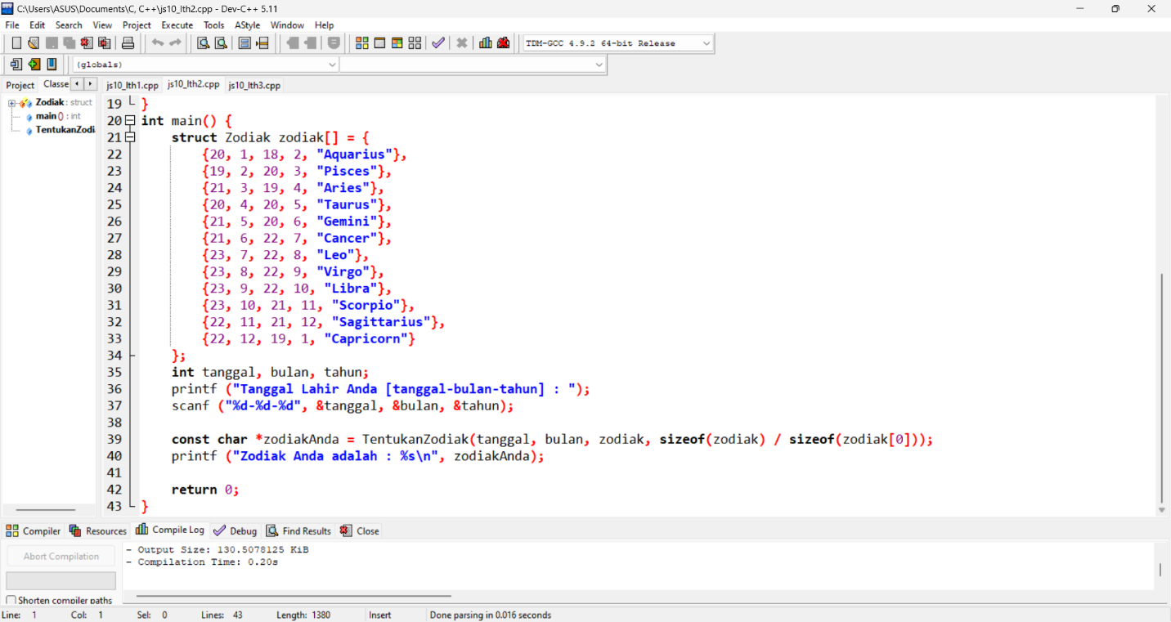

* **Screenshot Hasil Program**

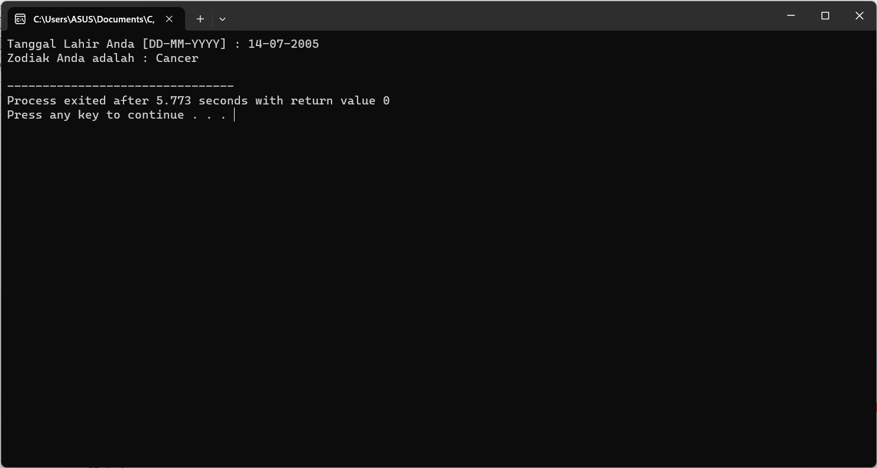

**3. Buat program untuk menyimpan data mahasiswa dengan menggunakan**

**struktur.**

**Bentuk tampilan masukan:**

**NPM : 10400570**

**NAMA : Muh. Rizki Putra**

**TGL LAHIR : 09-19-1980**

**ALAMAT : Padang**

**HP : 7874528**

**Mau memasukkan data lagi [y/t]?**

**Bentuk tampilan output:**

**10400570 Muh. Rizky Putra 09-09-1980 Padang 7875428**

**10400572 Pratama Sutisna 11-08-1978 Pariaman 7987555**

* **Source Code**

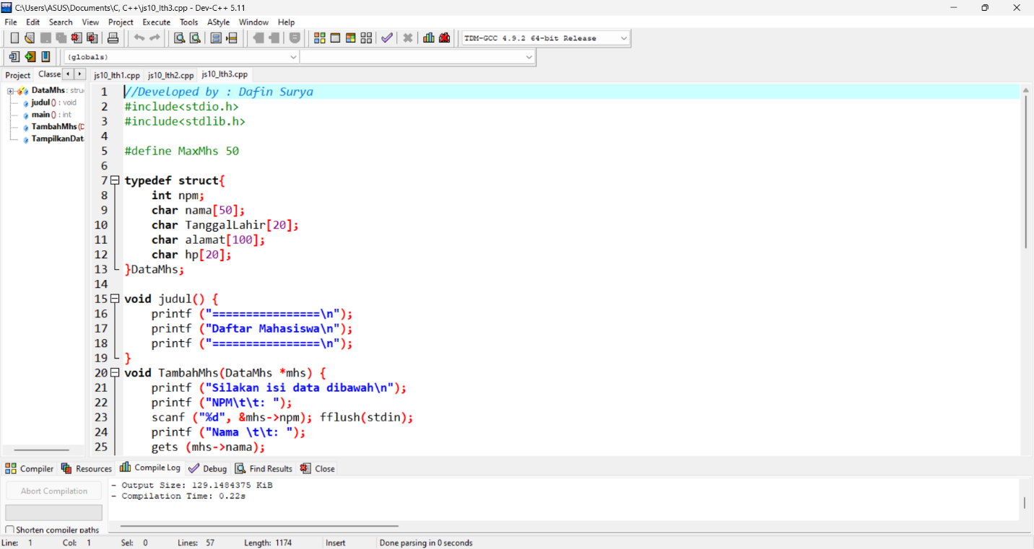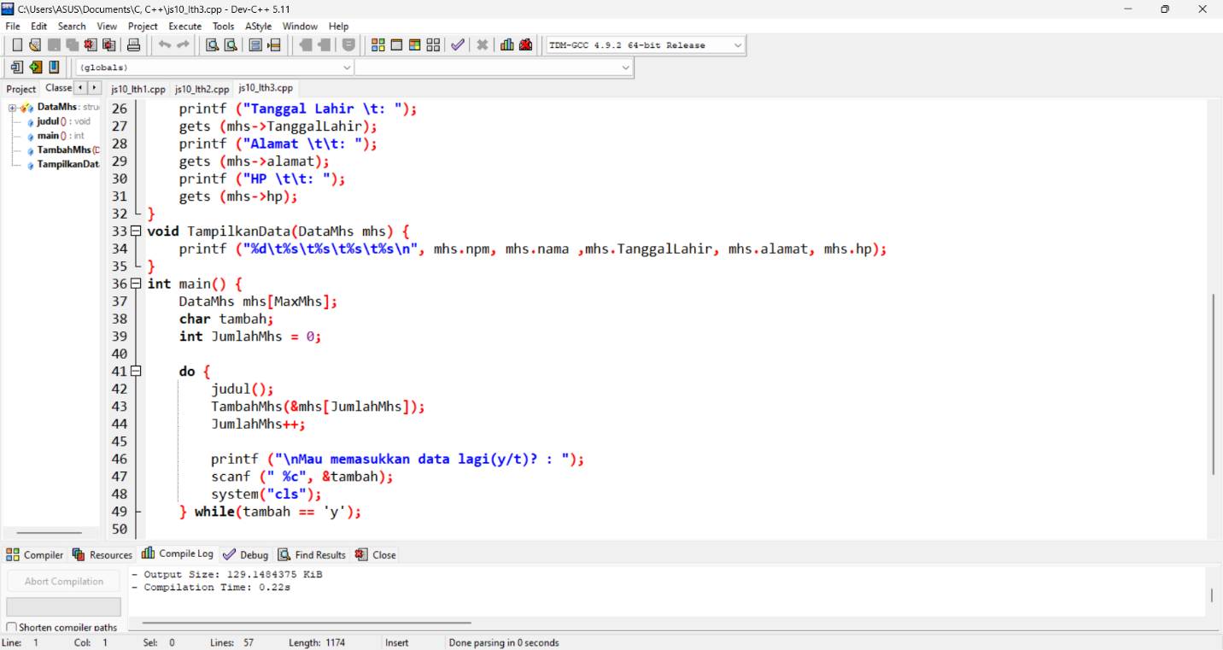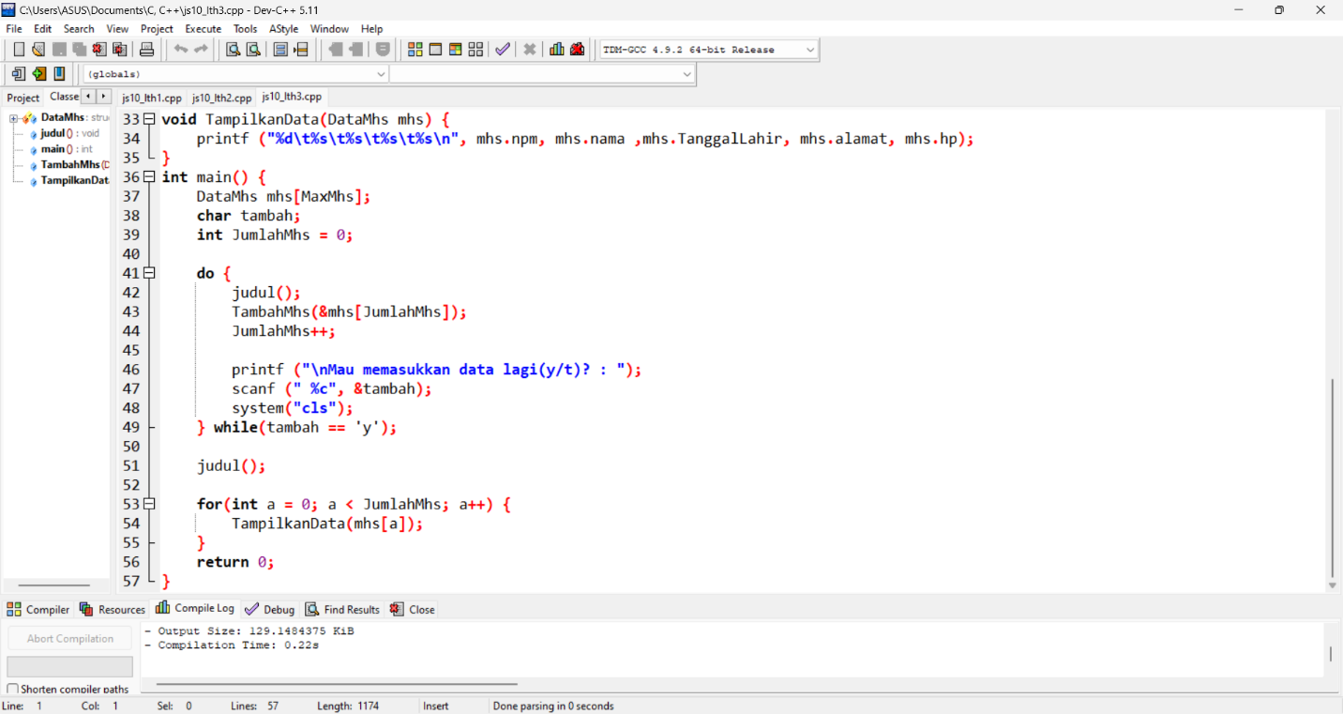

* **Screenshot Hasil Program**

